台灣動物科技研究所
位置圖

地址：苗栗縣竹南鎮頂埔里科東二路52號 電話：037-585700
園區大門
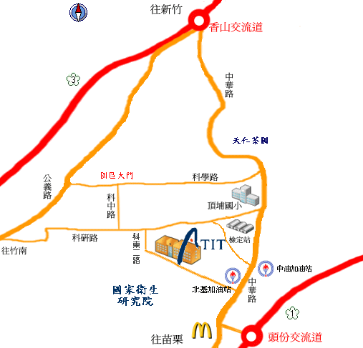

天仁茗茶喫茶趣
京元電子
←科研路
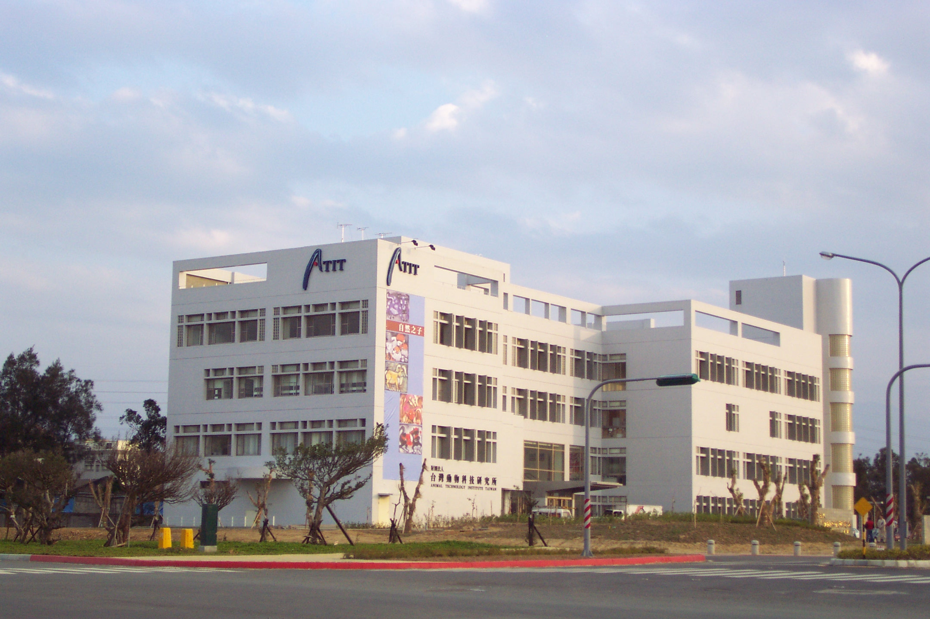

動科所

科
東
二
路

國家衛生
研 究 院

交通資訊
自行開車
1.國道一號→頭份竹南交流道下→右轉中華路往新竹方向，約3分鐘可見南海休息站，左轉高架橋（科東二路）即可到達（動科所位於路的右側）。
2.國道三號南下：香山交流道下→往頭份方向直走約10分鐘後（途經天仁茗茶喫茶趣及京元電子等），見頂埔國小陸橋→過陸橋即右轉科研路直走，於第三個紅綠燈左轉科東二路。
3.國道三號北上：香山交流道下，右轉公義路直行約4公里→左轉科學路直行→進竹南科學園區大門右轉→科中路直行至底→左轉科研路直行→見科東二路右轉→第一個紅綠燈左轉進動科所。
搭乘大眾運輸工具
火車→竹南火車站下車後，轉乘苗栗客運到頭份站，再搭乘苗栗客運往新竹班車（需告知司機於種畜場站下車），約於車行三公里上大斜坡後拉鈴（種畜場站）下車，沿科研路步行10分鐘即可到達。
屏東縣家畜疾病防治所

地址：屏東市民學路58巷23號
電話： 08-7224109、08-7224427

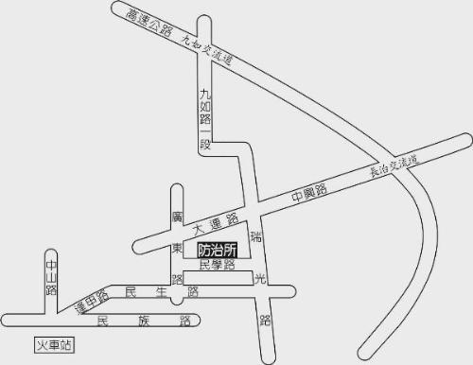

交通說明
●國道三號高速公路：長治交流道下→中興路→瑞光路左轉→民學路右轉
●屏東火車站：搭乘屏東客運→礦協新村（東）線→屏榮商工下車→步行約3分鍾
農
會
大
樓
雲林縣西螺鎮農會 位置圖
地址：雲林縣西螺鎮延平路353號8樓 (05)5863621
往西螺大橋

文 昌
國 小
往自強大橋
福
興
宮
新光大樓
西螺
農工
西 螺
國 中
鎮立游泳池
新 興 路
建 興 路
福 興 路
中
山
路
光
西 復
路
往虎尾
外環道路
往二崙、崙背
延
平
路

興
農
西
路
大 同 路
中 山 高 速 公 路
西 螺 交 流 道
往
林
內

N

